2012-08-01
Nummer:
uw-b100-1
Datum:


Gefahrstoffbezeichnung

Explosive Gefahrstoffe fest

Pikrinsäure, Trinitrochlorbenzole, Ammoniumperchlorat,, Iodylbenzol, 1,3,5-Trinitrobenzol, 2,4,6-Trinitrotoluol,
Bleiazid, Ammoniumpikrat,, Ammoniumdichromat, Quecksilberfulminat, etc.

BETRIEBSANWEISUNG

gem. § 14 GefStoffV

Georg-August-Universität Göttingen

Arbeitsbereich:
Fakultät für Chemie

Arbeitsplatz/Tätigkeit:
Labor
Bearbeiter/in:
F. Kost

Gefahren für Mensch und Umwelt

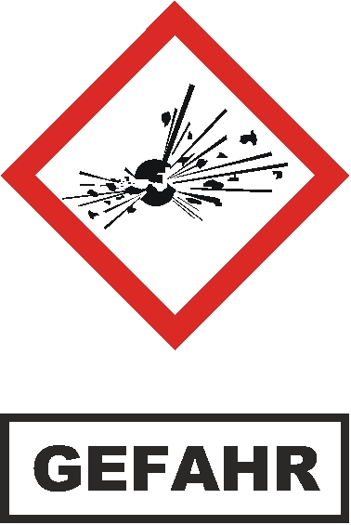
Gefahren für Mensch und Umwelt

Diese Stoffe reagieren bei nicht außergewöhnlicher Beanspruchung durch Schlag oder Reibung, Erwärmung oder andere Zündquellen mit äußerst raschem Zerfall unter Bildung großer Gasmengen.
Erfolgt die Explosion in einem geschlossenen Gefäß oder einem geschlossenen Raum, können die bei deren Zerstörung entstehenden Splitter oder Trümmer schwere Verletzungen bewirken. Einige dieser Substanzen wirken auch gesundheits- und umweltschädigend und werden durch die Haut aufgenommen.

Beachten Sie die speziellen Hinweise in den Sicherheitsdatenblättern der einzelnen Stoffe

Schutzmaßnahmen und Verhaltensregeln

1 von 3
Seite:
Ersteller
Technische Schutzmaßnahmen und Verhaltensregeln

Arbeitsstätte: Oberstes Gebot in Räumen mit explosiven Stoffen ist die strenge Vermeidung jeglichen Kontaktes mit brennbaren Materialien. Voraussetzung hierfür sind Ordnung und Sauberkeit im Arbeitsbereich.
Erwärmen Sie die Substanzen nie mit offener Flamme. Bei mechanischer Bearbeitung kühlen! Benutzen Sie geschlossene Apparaturen und arbeiten Sie ggf. unter einer wirksamen Absaugung, damit keine Stäube oder Dämpfe austreten und sich entzünden können. Explosionsgefahr!

Nutzen Sie die vorhandenen technischen Schutzeinrichtungen. Diese bewahren Sie vor gesundheitlichen Schäden.

- Achten Sie darauf, dass die Absaugung in Betrieb und funktionstüchtig ist. Melden sie jede Störung.

- Schließen Sie die vorhandenen Deckel an Behältern und Gefäßen.

- Verwenden Sie nur explosionsgeschützte elektrische Geräte und funkenfreie Werkzeuge.

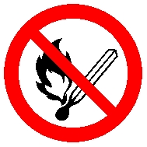



Verhalten im Gefahrfall

2 von 3
Seite:
Ersteller
Verhalten im Gefahrfall

Persönliche Schutzmaßnahmen und Verhaltensregeln
Rauchen, essen und trinken Sie nicht in Arbeits- und Lagerräumen und bewahren Sie keine Nahrungsmittel in diesen Räumen auf.
Benutzen Sie vor Arbeitsbeginn die bereitgestellte Hautschutzcreme. Nach der Arbeit waschen Sie Hände und Gesicht gründlich mit Wasser und Seife und verwenden danach wieder die Hautschutzcreme.
Tragen Sie bei jeglicher Tätigkeit einschließlich Reparatur- und Wartungsarbeiten mit möglichem Stoffkontakt die vorgeschriebenen Körperschutzmittel, wie:
- flammhemmende, antistatische Schutzkleidung
- Vollschutzbrille oder Gesichtsschutzschirm, ggf. auch Atemschutzgerät
- dichte, beständige Schutzhandschuhe, unbrennbar oder schwer entflammbar
- antistatische Schutzschuhe oder Schutzstiefel

Achten auch Sie darauf, dass sich Körperschutzmittel immer in einwandfreiem Zustand befinden,
- beständig gegen diese Gefahrstoffe und für die vorgesehene Arbeit geeignet sind,
- regelmäßig und fachgerecht gepflegt und gewartet werden. Falsche Auswahl oder Beschädigungen mindern die Schutzwirkung!

Maßnahmen zur Brandbekämpfung
Entstehungsbrände, in die Explosivstoffe noch nicht einbezogen sind, bekämpfen Sie mit CO₂ oder Pulverlöscher. Türen und Fenster schließen. Ist der Explosivstoff vom Feuer erfasst, Brandstelle sofort verlassen. Im Brandfall Freisetzung von gefährlichen Brandgasen oder Dämpfen.
Maßnahmen nach unbeabsichtigter Freisetzung
Freigesetztes bearbeitetes Material mechanisch, trocken aufnehmen und in einem beständigen, verschließbaren, gekennzeichneten Gefäß sammeln und sachgerecht entsorgen. Nachreinigen. Staubentwicklung vermeiden. Stäube nicht einatmen. Nicht in Erdreich, Gewässer oder Kanalisation gelangen lassen.

Wichtige Rufnummern:
Feuerwehr: 112 D-Arzt:
Rettungsleitstelle: 112 Ersthelfer: siehe Aushang Verbandskasten

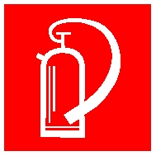
Technische Schutzmaßnahmen und Verhaltensregeln

Lagerung: Material nicht in Arbeitsräumen, Durchgängen oder Durchfahrten, Treppenräumen, Gebäude- oder Stockwerksfluren lagern. Bei der Lagerung Gebinde vorsichtig behandeln, dicht geschlossen halten und an einem kühlen Ort aufbewahren.
Leicht entzündbare Materialien, Zündsprengstoffe sowie pyrophore und oxidierende Stoffe dürfen nicht im gleichen Raum lagern. Rauch- und Schweißverbot hier streng beachten.

Ab-/Umfüllen: Vermeiden Sie beim Ab- und Umfüllen pulverförmiger Substanzen unnötiges Verstäuben und Verschütten durch freien Fall. Wählen Sie die Fallhöhe gering. Treten Stäube auf, so benutzen Sie eine Absaugung. Staubablagerungen stellen unter Umständen eine Explosionsgefahr dar.
Beachten Sie ferner:
- Füllen Sie nur in saubere Gebinde ab.
- Überzeugen Sie sich, dass die Aufschrift dem Inhalt entspricht.
- Füllen Sie keine Chemikalien in Lebensmittel- oder Trinkgefäße ein.

Transportieren Sie kleinere, nicht bruchsichere Gefäße immer in geeigneten Überbehältern mit Tragegriff.


Erste Hilfe

Unterschrift(en)
Verantwortl.:
Sachgerechte Entsorgung


Beachten Sie folgende Grundregeln der Ersten Hilfe:
- die Lage des Verletzten sichern, wenn ohne weitere Gefährdung sicher möglich,
- gegen Auskühlung, Nässe oder übermäßige Wärme mit Isolierfolie oder anderen Decken schützen,
- Arzt verständigen,
- Wundberührung unbedingt verhindern,
- Vor Eintreffen des Arztes keine Getränke verabreichen,
- Bewusstlosen in stabile Seitenlage mit tief liegendem, zurückgebeugtem Kopf bringen,
- Die Atmung behindernde Kleidungsstücke öffnen,
- Auf Verletzten beruhigend einwirken,

Nach Verbrennungen kühlen Sie die betroffenen Stellen bis der Schmerz verschwindet. Gesichts- und Augenverbrennungen unverbunden lassen. Für sofortige ärztliche Versorgung, möglichst am Unfallort, sorgen. Bei größeren Verbrennungen Schocklagerung.
In allen Fällen schwerer Verletzungen, schwerer Erkrankungen und Störungen des Bewusstseins holen Sie den Arzt zum Unfallort bzw. zum Erkrankten. Transportieren Sie die betroffene Person auf keinen Fall ohne ärztliche Erstversorgung.
Die Richtlinie zur Entsorgung von Abfällen des jeweiligen Instituts beachten.
Abfälle/Reste in einem beständigen, verschließbaren, gekennzeichneten Gefäß sammeln. In Gängen und Flucht- und Rettungswegen dürfen keine Abfälle oder sonstigen Gegenstände abgestellt werden.
Nicht in Ausguss oder Mülltonne schütten! Als Sondermüll entsorgen. Für die Entsorgung von Restmengen ist das Zentrale Sammellager zuständig, Tel.: 3124.

Sachgerechte Entsorgung

3 von 3
Seite:
Ersteller


